Deutschlands Rolle im europäischen Stromnetz
Eine interaktive Visual-Analytics-Anwendung mit Elm
Autor: Jann Körner
Modul: Informationsvisualisierung
Semester: Sommersemester 2026
Abgabe: 21. September 2026

Quellcode und Anwendung im Hochschul-GitLab

Inhaltsverzeichnis
1 Einleitung 4
1.1 Anwendungshintergrund 4
1.2 Zielgruppen 5
1.3 Überblick und Beiträge 5
2 Daten 5
Datenbestand und Einheiten 5
Auswahl des Zeitraums 6
Abfrage und Vorverarbeitung 6
Normalisiertes Format und Bereitstellung 7
Datenqualität und Eignung 7
3 Visualisierungen 7
3.1 Analyse der Anwendungsaufgaben 8
3.2 Anforderungen an die Visualisierungen 9
3.3 Präsentation der Visualisierungen 9
3.3.1 Visualisierung Eins gerichteter radialer Netzwerkgraph 9
3.3.2 Visualisierung Zwei gestapelte Zeitreihe mit Flussdetail 10
3.3.3 Visualisierung Drei Pixelmatrix 10
3.4 Interaktion 11
4 Implementierung 11
Gesamtaufbau 11
Wichtigste Elm-Datenstrukturen 11
SVG-Berechnung 12
Implementierungsaufwand und Entscheidungen 12
Prüfung und Bereitstellung 12
Einsatz von KI 13
5 Anwendungsfälle 13
5.1 Anwendung Visualisierung Eins 13
5.2 Anwendung Visualisierung Zwei 14
5.3 Anwendung Visualisierung Drei 15
6 Verwandte Arbeiten 16
7 Zusammenfassung und Ausblick 17
A Git-Historie 17
B KI-gestützter Arbeitsprozess 18
C Umsetzung des Feedbacks zum zweiten Zwischenstand 19
Literatur 20

Abbildungsverzeichnis
Abbildung 1: Gesamtansicht der Elm-Anwendung mit Netzwerk, Zeitreihe und Pixelmatrix. Alle Zahlen und SVG-Geometrien werden von Elm aus dem HTTP-Datensatz erzeugt.
Abbildung 2: Modulstruktur und gerichteter Datenfluss der Elm-Anwendung.
Abbildung 3: Frankreich ist ausgewählt. Knoten und Kante bleiben hervorgehoben; die rote Richtung steht für physischen Import nach Deutschland.
Abbildung 4: Monatliches Preisminimum. Die gemeinsame Zeitmarke verbindet erneuerbare Erzeugung, Frankreich-Fluss und Detailwerte.
Abbildung 5: Auswahl der Zelle Dänemark, 03.05.2025 12 Uhr UTC. Das goldene Fadenkreuz macht beide gewählten Dimensionen sichtbar.

1 Einleitung
Deutschland ist nicht als isoliertes Stromsystem zu verstehen. Erzeugung, Verbrauch und Handel sind in einen europäischen Verbund eingebettet, während die tatsächlich gemessenen physikalischen Flüsse den elektrotechnischen Eigenschaften des Netzes folgen. Handelsmenge und physischer Grenzfluss können deshalb für dasselbe Länderpaar voneinander abweichen. Gleichzeitig verändern sich erneuerbare Erzeugung und Day-Ahead-Preis stündlich. Wer Deutschlands Rolle als Importeur oder Exporteur untersuchen möchte, muss daher räumliche, zeitliche und mehrdimensionale Zusammenhänge gemeinsam betrachten.
Das Zielproblem dieses Projekts ist die explorative Analyse dieser Zusammenhänge in einer einzigen Webanwendung. Eine bloße Tabelle beantwortet zwar einzelne Wertfragen, erschwert aber das Erkennen von Zeitmustern, Richtungswechseln und länderübergreifenden Unterschieden. Umgekehrt würde eine einzige aggregierte Kurve die Struktur der Partnerländer verdecken. Daraus ergibt sich die Forschungsfrage:
Wann ist Deutschland im betrachteten Zeitraum Stromimporteur oder Stromexporteur, mit welchen Ländern findet der physische Austausch statt und wie hängen diese Flüsse zeitlich mit Erzeugungsmix und Day-Ahead-Preis zusammen?
Die Formulierung ist bewusst explorativ. Die Anwendung soll Muster sichtbar machen und konkrete Stunden vergleichbar machen; sie soll keine Kausalmodelle, Netzlastflussrechnung oder Herkunftsnachweise für einzelne Strommengen ersetzen. Insbesondere bedeutet zeitliche Gleichläufigkeit nicht, dass eine Erzeugungsart einen bestimmten Grenzfluss verursacht.
Das Vorgehen orientiert sich am verschachtelten Prozessmodell von Munzner: Zuerst werden Anwendungssituation und Aufgaben beschrieben, danach folgen Daten- und Aufgabenabstraktion, visuelle Kodierung und schließlich die algorithmische Umsetzung [7]. So wird vermieden, zuerst leicht implementierbare Diagramme auszuwählen und die Fragestellung im Nachhinein an diese anzupassen.

1.1 Anwendungshintergrund
Im europäischen Verbundnetz verbinden Grenzkuppelleitungen benachbarte Gebotszonen. Ein physischer Fluss beschreibt den gemessenen realen Leistungsaustausch über eine solche Grenze. Ein Handelsfluss ist dagegen ein kommerzielles Ergebnis gekoppelter Märkte. Physischer und kommerzieller Fluss stimmen im Allgemeinen nicht überein, weil elektrische Leistung nicht dem vertraglich gedachten kürzesten Weg folgt, sondern sich entsprechend der Netzimpedanzen auf Leitungen verteilt [2]. Die Anwendung stellt beide Größen deshalb nicht gleich: Physische Flüsse bestimmen die grafische Richtung und Stärke, Handelswerte werden als zusätzlicher Detailwert im Tooltip gezeigt.
Die betrachtete deutsche Erzeugung ist ein Leistungsmix aus erneuerbaren und konventionellen Technologien. Solar- und Windleistung variieren stark mit Tageszeit und Wetter. Kohle- und Gaserzeugung können sich ebenfalls ändern, unterliegen aber anderen technischen und wirtschaftlichen Randbedingungen. Der Day-Ahead-Preis für die Gebotszone Deutschland-Luxemburg ist ein Marktpreis pro Megawattstunde. Er kann negativ werden, wenn in einer Stunde ein hohes Angebot auf eine vergleichsweise geringe Nachfrage und begrenzte Flexibilität trifft. Die Visualisierung zeigt die zeitliche Gleichläufigkeit, nicht die vollständigen Ursachen des Preises.
Energy-Charts stellt solche Daten durch das Fraunhofer-Institut für Solare Energiesysteme ISE bereit. Für dieses Projekt liegen Kopien als PostgreSQL- Views im Schema energycharts auf dem Seminarserver vor. Die offizielle API-Dokumentation definiert die Einheiten: total_power in MW, grenzüberschreitende physische Flüsse (CBPF) und Handel (CBET) in GW sowie den Preis in EUR/MWh [4]. Positive CBPF-/CBET-Werte bedeuten Import, negative Werte Export. Diese Definition ist die Grundlage sämtlicher Legenden und Vorzeichenangaben.

1.2 Zielgruppen
Primäre Zielgruppe sind Studierende und fachlich interessierte Personen, die Grundbegriffe wie Leistung, Erzeugungsart, Import und Export kennen, aber keine spezielle Netzberechnungssoftware bedienen. Sie möchten Fragen wie „Mit welchem Land floss in dieser Stunde besonders viel Leistung?“ oder „Tritt ein negativer Preis gleichzeitig mit hoher erneuerbarer Erzeugung und bestimmten Exportmustern auf?“ ohne SQL-Abfrage beantworten.
Eine zweite Zielgruppe sind Lehrende und energiewirtschaftlich Vorgebildete, die den Datensatz zur Demonstration oder für eine erste Hypothesenbildung nutzen. Von ihnen kann erwartet werden, dass sie Zeitreihen, positive und negative Achsen sowie divergende Farbskalen lesen können. Für beide Gruppen bleiben Einheiten, Vorzeichen und der Unterschied zwischen Physik und Handel sichtbar. Fachbegriffe werden im Bericht erklärt; die Anwendung setzt kein Wissen über Tabellennamen oder PostgREST voraus.
Die zentralen Informationsbedürfnisse sind:
• Überblick über Richtung und Stärke aller Länderbeziehungen zu einer Stunde,
• Erkennen zeitlicher Veränderungen von Erzeugungsmix und ausgewähltem Länderfluss,
• schnelles Auffinden von länder- und zeitbezogenen Mustern in vielen Einzelwerten,
• Ablesen absoluter Werte und relativer Erzeugungsanteile bei Bedarf,
• Nachvollziehbarkeit der verwendeten Einheiten und Transformationen.

1.3 Überblick und Beiträge
Die Anwendung kombiniert einen gerichteten radialen Netzwerkgraphen, eine gestapelte Zeitreihe mit separater Flussachse und eine Pixelmatrix. Alle drei Ansichten verwenden denselben Partner- und Zeitindex. Ein Klick auf ein Land, eine Stunde oder eine Matrixzelle aktualisiert die übrigen Ansichten. Der Datensatz umfasst den gesamten Mai 2025 in stündlicher Auflösung.
Die Beiträge des Projekts sind:
1. eine auf Anwendungsaufgaben zurückgeführte Auswahl dreier komplementärer Visualisierungstechniken aus den Bereichen Graphen, Zeitreihen und pixelorientierte Verfahren;
2. eine reproduzierbare Datenpipeline von vier realen PostgreSQL-Views zu einem sicheren, statisch auslieferbaren HTTP-Datensatz;
3. eine reine Elm-/SVG-Implementierung mit koordiniertem Auswahlzustand, mehreren Zeitfenstern und Details-on-Demand;
4. eine fallbezogene Analyse des Mai 2025 einschließlich Datenqualitäts-, Build- und Interaktionstests.
Die öffentliche Projekthistorie, Quelltexte, Daten und der Bericht befinden sich im Hochschul-GitLab-Projekt.

2 Daten

Datenbestand und Einheiten
Die Primärdaten werden über den PostgREST-Dienst https://dbs.informatik.uni-halle.de/sciencedata aus dem Schema energycharts gelesen. Die vier in Tabelle 1 aufgeführten Views decken die benötigten Dimensionen Zeit, Partnerland, Erzeugungsart und Preis ab. Der Header Accept-Profile: energycharts wählt das Schema; ein zuvor bezogenes Bearer-Token autorisiert die Anfrage.

Tabelle 1: Verwendete PostgreSQL-Views und semantische Einheiten.
View | Inhalt | Einheit
v_cbpf | bilateraler physischer Grenzfluss; positiv Import nach Deutschland, negativ Export aus Deutschland | GW
v_cbet | bilateraler grenzüberschreitender Handel mit derselben Vorzeichenkonvention | GW
v_price | Day-Ahead-Preis der Gebotszone DE-LU | EUR/MWh
v_totalpower | gesamte deutsche Nettoerzeugung einschließlich industrieller Eigenerzeugung, getrennt nach Technologien | MW

Die Einheit von v_totalpower ist erklärungsbedürftig: Ihre Spaltennamen enden auf _in_gw, die Werte besitzen aber die Größenordnung der vom offiziellen Endpunkt /total_power dokumentierten MW-Werte. Beispielsweise tritt Windleistung als fünfstelliger Wert auf. Deshalb wird nicht anhand eines vermuteten Zahlenbereichs „passend gemacht“, sondern entsprechend der offiziellen Energy-Charts-Spezifikation von MW nach GW umgerechnet [4]. Die anderen drei Größen werden ohne Einheitenumrechnung übernommen.

Auswahl des Zeitraums
Untersucht wird der 1. bis 31. Mai 2025 in UTC. Die Auswahl eines vollständigen Monats vermeidet den willkürlichen Zuschnitt auf zwei besonders auffällige Tage. 744 Stunden sind groß genug, um Tages- und Wochenmuster, Richtungswechsel und mehrere Preisregime zu enthalten. Gleichzeitig bleiben die 744 Spalten einer Pixelmatrix bei einer Monatsübersicht und die 168 Spalten eines Wochenfensters technisch handhabbar.
Die Wahl ist auch inhaltlich ergiebig. Die Datenprüfung findet 129 Stunden mit negativem Preis, einen Minimalpreis von -250,32 EUR/MWh am 11. Mai um 11 Uhr UTC sowie ein Maximum von 229,11 EUR/MWh am 19. Mai um 18 Uhr UTC. Die erneuerbare Leistung erreicht maximal 71,465 GW. Damit enthält der Monat hohe und niedrige erneuerbare Einspeisung sowie positive und negative Preise, ohne dass ausschließlich ein vorab bekanntes Ereignis betrachtet wird.

Abfrage und Vorverarbeitung
Das Skript scripts/build_postgrest_fixture.py setzt serverseitige Filter für Zeit, Deutschland beziehungsweise DE-LU sowie eine Sortierung nach Unix-Zeitstempel. Es paginiert in Seiten von höchstens 1000 Zeilen und besitzt für jede View ein Sicherheitslimit. Dieses Vorgehen verhindert unbegrenzte Anfragen an die großen Tabellen und folgt dem von PostgREST vorgesehenen Limit-/Offset-Prinzip [9]. Für den ausgewählten Monat wurden 35.712 CBPF-, 35.712 CBET-, 2.976 Erzeugungs- und 744 Preiszeilen abgerufen.
Die Rohdaten enthalten je nach View viertelstündliche oder stündliche Werte. Um alle Variablen auf derselben Zeitachse vergleichen zu können, werden Werte innerhalb derselben UTC-Stunde arithmetisch gemittelt. Das Mittel ist hier sinnvoll, weil die dargestellten Größen Leistung beziehungsweise Preis und nicht Energiemengen sind. Eine Summe der vier Viertelstunden-Leistungswerte würde die Einheit verfälschen. Anschließend werden Erzeugungstechnologien zu vier semantisch lesbaren Gruppen aggregiert, siehe Tabelle 2.

Tabelle 2: Gruppierung der Erzeugungstechnologien.
Gruppe | Enthaltene Technologien
Erneuerbare | Wind an Land und auf See, Solar, Biomasse, Laufwasser, Speicherwasser und Geothermie
Kohle | Braunkohle und Steinkohle
Gas | fossiles Gas
Sonstige | Öl, Kohlegase, Abfall, Pumpspeicher, Kernenergie und sonstige Erzeugung

Die Zusammenfassung reduziert visuelle Komplexität, kostet aber Detail: Ein Anstieg von Wind kann einen Rückgang von Solar innerhalb „Erneuerbare“ überdecken. Für die Projektfrage ist die Gruppe dennoch angemessen, weil zuerst der Zusammenhang des gesamten erneuerbaren Anteils mit Flüssen und Preis untersucht wird. Ein späterer Drill-down auf Einzeltechnologien bleibt als Erweiterung möglich.

Normalisiertes Format und Bereitstellung
Das Exportskript schreibt public/data/energy.json. Jeder der 744 Stundeneinträge enthält Unix-Zeitstempel, deutschsprachiges Kurzlabel, vier Erzeugungsgruppen in GW, Preis in EUR/MWh und für elf Partnerländer je einen physischen sowie einen gehandelten Fluss in GW. Das Format orientiert sich direkt am Elm-Domänenmodell und vermeidet, dass die Browseranwendung mehrere große Tabellen clientseitig zusammenführen muss.
Elm lädt diese Datei mit Http.get. Das ist weiterhin ein echter HTTP-Datenpfad, zugleich aber für eine statische GitLab-Pages-Anwendung sicher: Weder Datenbankpasswort noch Bearer-Token erscheinen im ausgelieferten JavaScript. Der Rohdatenexport ist durch das Skript reproduzierbar. Am 10. September 2026 lieferte der für die Veranstaltung genannte Benutzer www26_test bei der Token-Anforderung HTTP 401; der vorhandene Datensatz wurde deshalb mit dem ebenfalls in der Aufgabenbeschreibung bereitgestellten Seminarzugang erzeugt. Zugangsdaten selbst werden nicht versioniert.

Datenqualität und Eignung
scripts/validate_dataset.py prüft 744 lückenlose Stundenschritte, identische Partnerabdeckung, endliche Werte, nichtnegative Erzeugungsgruppen und grobe GW-Plausibilitätsgrenzen. Positive und negative physische Flüsse kommen beide vor. Der aus elf bilateralen Werten je Stunde gebildete Summenfluss ist eine eigene explorative Kenngröße und wird nicht als separates Energy-Charts-Messfeld ausgegeben.
Die Daten sind für die Forschungsfrage geeignet, weil alle benötigten Variablen zeitlich ausgerichtet vorliegen. Grenzen bleiben: Ein Monat trägt keine saisonale Aussage, v_totalpower enthält industrielle Eigenerzeugung, und aus gleichzeitiger Erzeugung und Grenzfluss lässt sich keine physische Herkunft importierter Energie ableiten. Diese Einschränkungen werden in Anwendung und Interpretation sichtbar gemacht.

3 Visualisierungen
Dieses Kapitel leitet die Darstellung vom Zielproblem her. Zunächst werden Aufgaben ohne Festlegung auf Diagrammtypen analysiert. Daraus folgen Anforderungen; erst anschließend werden die drei visuellen Kodierungen und ihre Alternativen begründet. Abbildung 1 zeigt die gemeinsame Oberfläche in der Standardansicht.
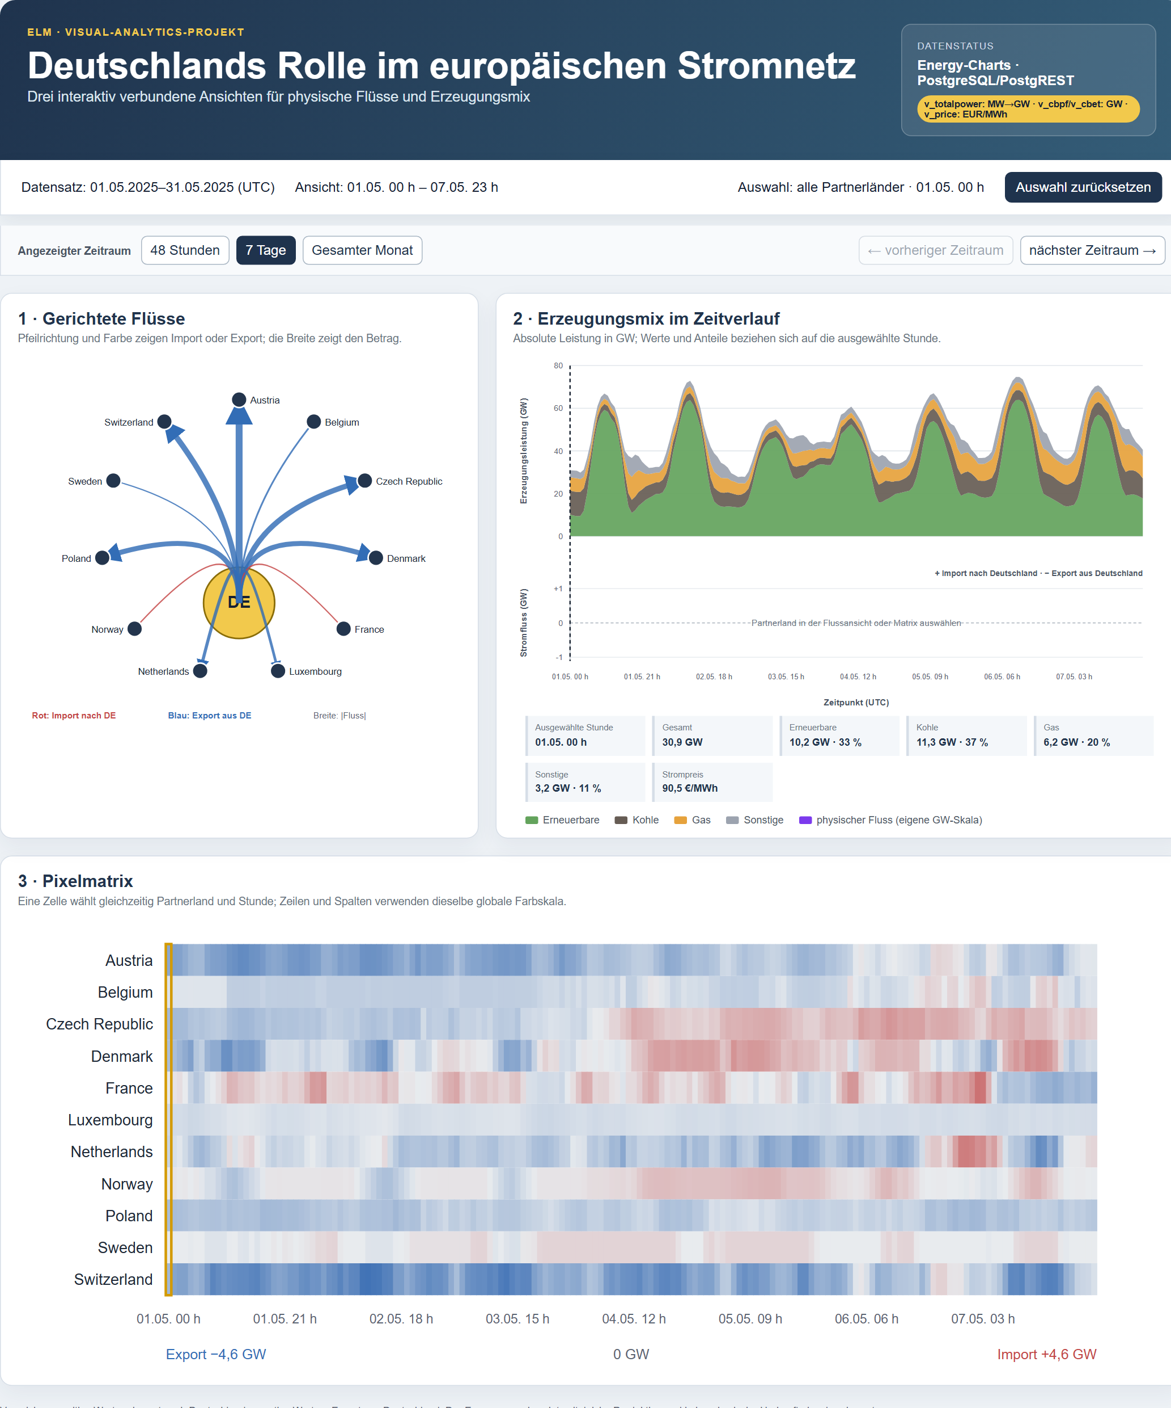
Abbildung 1: Gesamtansicht der Elm-Anwendung mit Netzwerk, Zeitreihe und Pixelmatrix. Alle Zahlen und SVG-Geometrien werden von Elm aus dem HTTP-Datensatz erzeugt.

3.1 Analyse der Anwendungsaufgaben
Aus der Forschungsfrage entstehen drei miteinander verbundene Anwendungsaufgaben. Sie werden in Tabelle 3 unabhängig von einer konkreten Visualisierung formuliert.

Tabelle 3: Anwendungsaufgaben und dafür benötigte mentale Modelle.
ID | Aufgabe | Aufzubauendes mentales Modell
A1 | Für eine Stunde erkennen, zwischen welchen Partnerländern und Deutschland physische Leistung in welcher Richtung und Größenordnung fließt. | Deutschland als Zentrum eines gerichteten, gewichteten Netzes; Länderbeziehungen statt isolierter Tabellenzeilen.
A2 | Zeitliche Muster und Ausnahmen in Erzeugungsmix, Preis und dem Fluss eines ausgewählten Länderpaars untersuchen. | Gemeinsame Zeitachse mit mehreren synchronen quantitativen Größen und klar getrennten Skalen.
A3 | In vielen Länder-Stunden-Kombinationen Perioden mit ähnlicher Richtung, starken Beträgen oder Richtungswechseln finden und als Detailzustand auswählen. | Dichte zweidimensionale Übersicht mit Land und Zeit als orthogonalen Dimensionen.

A1 verlangt keine geografisch exakte Karte. Entscheidend ist die Nachbarschaftsbeziehung zu Deutschland; Distanzen zwischen Ländern sind für den Datensatz nicht definiert. A2 verlangt eine geordnete Zeitachse und quantitative Ablesbarkeit. A3 verlangt Überblick vor Detail, weil 744 × 11=8184 physische Flusswerte nicht einzeln durchsucht werden sollen.
Übergreifend muss ein gefundener Zustand zwischen den mentalen Modellen übersetzbar sein: Das in A3 entdeckte Pixel soll dasselbe Land im Beziehungsnetz und dieselbe Stunde in der Zeitreihe aktivieren. Koordinierte Ansichten senken diesen Übersetzungsaufwand. North und Shneiderman zeigen für Overview-and-Detail-Kopplungen Leistungsgewinne gegenüber unkoordinierten Ansichten [8].

3.2 Anforderungen an die Visualisierungen
Aus den Aufgaben werden folgende Anforderungen abgeleitet, weiterhin ohne einen bestimmten Diagrammtyp vorauszusetzen:
R1 - Richtung und Betrag. Positive und negative Flüsse müssen unterscheidbar sein; der Betrag soll zusätzlich quantitativ oder zumindest ordinal ablesbar bleiben.
R2 - Länderidentität. Alle elf Partner müssen gleichzeitig erkennbar und einzeln auswählbar sein.
R3 - gemeinsame Zeit. Erzeugung, Preis und Länderfluss müssen auf denselben Stundenschritt bezogen werden können.
R4 - absolute und relative Werte. Die Anwendung muss Leistung in GW, Preis in EUR/MWh und Erzeugungsanteile anzeigen, ohne unvereinbare Einheiten auf eine gemeinsame Achse zu zwingen.
R5 - skalierbarer Überblick. Ein voller Monat muss als Musterfläche betrachtbar sein; für genaues Ablesen sind kleinere Zeitfenster nötig.
R6 - vergleichbare Kodierung. Gleiche Farben müssen über Länder und Zeitfenster dieselbe Bedeutung besitzen. Neutrale Werte dürfen nicht wie fehlende Daten aussehen.
R7 - verknüpfte Selektion. Jede Auswahl muss sichtbar sein und die anderen Ansichten in einen konsistenten Zustand versetzen.
R8 - semantische Transparenz. Einheit, Vorzeichen, Quelle und Unsicherheiten müssen in der Oberfläche oder unmittelbar im Bericht erklärt werden.

3.3 Präsentation der Visualisierungen

3.3.1 Visualisierung Eins: gerichteter radialer Netzwerkgraph
Deutschland bildet den zentralen Knoten, elf Partnerländer liegen radial um ihn. Jede Kante ist gerichtet und gewichtet. Rot plus Pfeil nach Deutschland steht für Import; Blau plus Pfeil vom Zentrum steht für Export. Richtung wird damit redundant durch Geometrie und Farbe kodiert. Die Linienbreite bildet den absoluten CBPF-Betrag ab. Ein Tooltip ergänzt den exakten physischen und den kommerziellen Wert.
Diese Darstellung erfüllt A1 und R1-R2 direkt: Beziehungen sind wichtiger als eine geografische Position, und alle Partner sind gleichzeitig sichtbar. Die Längen der Kanten tragen keine Datenbedeutung. Dadurch wird vermieden, dass eine schematische Länderposition als reale Leitungslänge interpretiert wird. Im Feedback zum zweiten Zwischenstand wirkten Pfeilspitzen zu groß und starke Flüsse zu wenig differenziert. Die Marker wurden deshalb von 6 auf 4 SVG-Einheiten verkleinert; die maximal mögliche Linienbreite wurde deutlich erhöht.
Eine Europakarte wäre eine echte Alternative: Sie unterstützt geografische Orientierung und könnte reale Grenzlagen zeigen. Für nur elf Beziehungen zu einem Zentrum benötigt sie jedoch mehr Fläche, und lange Landesnamen sowie kleine Länder erschweren Auswahl und Beschriftung. Eine Tabelle wäre genauer, verliert aber das gerichtete Beziehungsmodell. Der radiale Graph priorisiert daher strukturellen Überblick, während Tooltips die exakte Zahl liefern.

3.3.2 Visualisierung Zwei: gestapelte Zeitreihe mit Flussdetail
Vier gestapelte Flächen zeigen die absolute Erzeugungsleistung in GW. Die linke Y-Achse beginnt bei null und wird aus dem sichtbaren Fenster auf einen lesbaren Maximalwert gerundet. Ein darunterliegender, zeitlich ausgerichteter Teilplot zeigt den CBPF-Wert des ausgewählten Partnerlands auf einer eigenen symmetrischen GW-Skala. Eine gestrichelte Vertikale verbindet beide Teilplots. Die Beschriftung „+ Import nach Deutschland, - Export aus Deutschland“ erklärt das Vorzeichen sichtbar.
Die Trennung der Skalen ist wesentlich: Erzeugungsleistungen von mehreren Zehner-GW und bilaterale Flüsse von wenigen GW wären auf derselben Achse nicht gleichzeitig lesbar. Die gemeinsame X-Achse erfüllt dennoch R3. Unter dem SVG stehen für die ausgewählte Stunde Gesamtleistung, absolute Gruppenwerte, Anteile, Preis und Länderfluss. So erfüllt die Ansicht R4, ohne den Day-Ahead-Preis als fachlich unpassende zweite Linie auf die Leistungsachse zu legen. Grundprinzipien zeitbezogener Datenvisualisierung sind ausführlich bei Aigner et al. beschrieben [1].
Als Alternative wäre ein 100-Prozent-Flächendiagramm geeignet, Anteile zu vergleichen. Es würde aber absolute Produktionsspitzen verbergen. Mehrere Small-Multiple-Linien wären für Einzeltechnologien präziser, erschweren jedoch das Ablesen der Gesamtleistung und benötigen mehr vertikale Fläche. Die gewählte Kombination zeigt den Gesamtumfang und die Zusammensetzung; die Detailkarten kompensieren das schwierigere Ablesen mittlerer Stapelschichten.

3.3.3 Visualisierung Drei: Pixelmatrix
Die Pixelmatrix ordnet Partnerländer zeilenweise und Stunden spaltenweise an. Jede Zelle verwendet eine divergierende Farbskala: gesättigtes Blau bedeutet starken Export, gesättigtes Rot starken Import, Hellgrau liegt nahe null. Eine einzige globale Grenze wird aus allen 8184 CBPF-Werten des Monats berechnet. Deshalb ist ein Rotton in der Frankreich-Zeile quantitativ mit demselben Ton in der Dänemark-Zeile und in jedem Zeitfenster vergleichbar. Die Legende benennt beide Skalenenden in GW.
Die Matrix erfüllt A3 sowie R5-R6. Pixelorientierte Verfahren nutzen die Bildfläche effizient, weil jeder Messwert auf ein kleines farbiges Element abgebildet wird [6]. Im zweiten Zwischenstand trennten weiße Konturen die Zellen. Sie wurden entfernt, da Weiß sonst wie fehlende Daten wirken und schmale Muster zerschneiden konnte. Der neutrale Bereich ist jetzt bewusst hellgrau. Bei einer Auswahl markieren goldene Konturen die vollständige Zeile und Spalte; die aktive Zelle erhält zusätzlich eine dunkle Kontur.
Elf übereinandergelegte Linien wären eine Alternative, erzeugten aber viele Überdeckungen und machten Ländervergleiche schwierig. Small Multiples mit elf separaten Linien böten bessere quantitative Ablesbarkeit, benötigten jedoch deutlich mehr Fläche. Die Pixelmatrix ist als Überblick und Auswahlwerkzeug konzipiert; exakte Werte werden nach Auswahl in Tooltip, Zeitreihe und Detailkarten gelesen.

3.4 Interaktion
Die Kopplung folgt einem gemeinsamen Elm-Zustand. Ein Landklick im Netzwerk aktualisiert die Partnerauswahl; die Matrixzeile wird hervorgehoben und der untere Zeitreihenplot erscheint. Ein Klick auf die Zeitreihe aktualisiert die Zeitwahl; Netzwerkwerte, vertikale Markierung und Matrixspalte wechseln gleichzeitig. Eine Matrixzelle setzt beide Werte in einem Schritt. Diese Operation bietet einen zusätzlichen Vorteil gegenüber der ohnehin gemeinsamen X-Achse: Sie wählt zugleich eine von elf Länderdimensionen und eine Stunde.
Die sichtbaren Zeitfenster 48 Stunden, sieben Tage und gesamter Monat erfüllen R5. Vor- und Zurück-Schaltflächen verschieben kleinere Fenster ohne Datenüberlauf. Beim Fensterwechsel bleibt die Partnerwahl erhalten; die Zeitwahl wird auf einen gültigen Index gesetzt. „Auswahl zurücksetzen“ löscht den Länderfilter und setzt die Zeit an den Beginn des aktuellen Fensters.
Nicht umgesetzt wurden freies Zoomen, Mehrfachauswahl und Sortieren der Matrixzeilen. Sie würden zusätzliche Zustände und Konflikte erzeugen, ohne für die drei Kernaufgaben nötig zu sein. Die feste Reihenfolge erleichtert Vergleiche zwischen Fenstern; drei wohldefinierte Zeitskalen sind für den Monatsdatensatz verständlicher als ein unbeschrifteter Zoomfaktor.

4 Implementierung

Gesamtaufbau
Die Webanwendung ist mit Elm 0.19.1 implementiert und erzeugt alle drei Visualisierungen als SVG. Sie folgt The Elm Architecture mit den Schritten Model, View und Update [3]. Abbildung 2 zeigt den Daten- und Zustandsfluss.
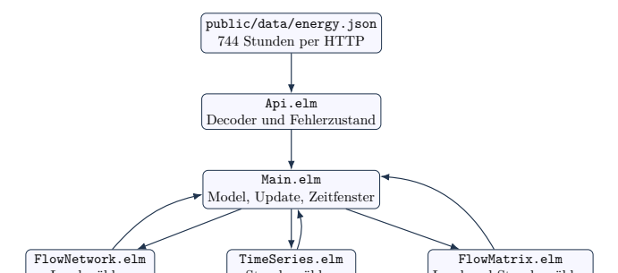
Abbildung 2: Modulstruktur und gerichteter Datenfluss der Elm-Anwendung.
Das Modul Domain.elm enthält die fachlichen Typen. Api.elm lädt und decodiert den normalisierten Datensatz per HTTP. Die Views sind zustandslos: Sie erhalten Daten und Callback-Funktionen, erzeugen SVG und senden bei Interaktion eine Nachricht an Main.elm. Dadurch können die drei Ansichten nicht unbemerkt auseinanderlaufen.

Wichtigste Elm-Datenstrukturen
Der globale Zustand nach erfolgreichem Laden lautet verkürzt:
type alias State =
{ dataset : Dataset
, selectedIndex : Int
, selectedPartner : Maybe String
, windowStart : Int
, windowSize : Int
}

selectedIndex ist ein globaler Index in den 744 Stunden. Für jede View wird daraus ein lokaler Index des sichtbaren Fensters gebildet. selectedPartner ist optional, weil die Erzeugungszeitreihe auch ohne Länderfilter sinnvoll bleibt. windowStart und windowSize definieren 48-Stunden-, 7-Tage- oder Monatsansicht.
Die wichtigsten Nachrichten sind:
type Msg
= GotDataset (Result Http.Error Dataset)
| SelectPartner String
| SelectTime Int
| SelectCell String Int
| SetWindowSize Int
| MoveWindow Int
| Reset

SelectCell setzt Partner und Zeit atomar. MoveWindow begrenzt den neuen Start mit clamp; dadurch kann weder vor den ersten noch hinter den letzten Datensatz gesprungen werden. Ladefehler erzeugen einen sichtbaren Fehlerzustand statt einer leeren Seite.

SVG-Berechnung
Der Netzwerkgraph berechnet Positionen auf einem Kreis aus Index und Anzahl der Partner. Ein quadratischer Bézier-Pfad verbindet jeden Partner mit dem deutschen Knoten. Das Vorzeichen bestimmt Reihenfolge der Endpunkte, Pfeilmarker und Farbe; 1,5+min(20,3,2|x|) bestimmt die Linienbreite.
Die Zeitreihe summiert für jede Stunde die vier Gruppen. Für jede gestapelte Fläche wird eine obere und untere Punktfolge zu einem geschlossenen SVG-Pfad verbunden. Die Y-Skala wird aus dem Maximalwert des sichtbaren Fensters und einer gerundeten Schrittweite bestimmt. Der Länderfluss besitzt eine getrennte symmetrische Skala. Über jedem Stundenintervall liegt ein transparenter Trefferbereich, sodass die Auswahl nicht auf eine dünne Linie beschränkt ist.
Die Pixelmatrix berechnet die Zellbreite aus Fensterlänge und verfügbarer Breite. Der Betrag wird durch das globale Maximum aller Monatswerte normiert; danach wird zwischen Hellgrau und Rot beziehungsweise Blau linear interpoliert. Die Farbnorm hängt somit nicht vom sichtbaren Fenster ab.

Implementierungsaufwand und Entscheidungen
Relativ direkt war die Umsetzung des Elm-Grundgerüsts, der JSON-Decoder und einfacher SVG-Elemente auf Basis der Übungen. Aufwändiger waren die Vorverarbeitung heterogener View-Schemata, die korrekte Einheit von v_totalpower, das Paginieren von mehr als 1000 Rohzeilen, gestapelte Flächenpfade, zwei quantitative Y-Skalen und die Umrechnung zwischen globalem und lokalem Zeitindex.
Eine direkte Authentifizierung aus Elm wurde verworfen. Das Passwort müsste in einer öffentlichen Pages-Anwendung eingegeben oder der Token sichtbar werden. Stattdessen trennt die Pipeline geschützten Export und öffentliche Analyse. Die fertige JSON-Datei wird dennoch per HTTP geladen und kann unabhängig vom Entwicklungsrechner ausgeliefert werden.

Prüfung und Bereitstellung
Der Produktionsbuild wurde mit folgendem Befehl erfolgreich erzeugt:
elm make src/Main.elm --optimize --output=public/elm.js

Ein automatisches Prüfskript validiert Datenumfang, lückenlose Stundenschritte, Partnerabdeckung und Wertebereiche. Im Browser wurden alle Auswahlpfade sowie Zeitraumwechsel manuell ausgeführt. Neue JavaScript- oder HTTP-Fehler traten im optimierten Build nicht auf. Ein reproduzierbares Capture-Skript wiederholt definierte Klickfolgen über das Browser-Debug-Protokoll. So entstehen die Berichtsabbildungen direkt aus der laufenden Elm-Anwendung.
Die Datei .gitlab-ci.yml verwendet ein Node-Abbild, installiert die fixierte Elm-Version 0.19.1-6, kompiliert mit -optimize und publiziert den Ordner public über GitLab Pages. Quellcode und Anwendung liegen im öffentlichen Hochschul-GitLab-Projekt. Die lokale Git-Historie ist im Anhang dokumentiert.

Einsatz von KI
Für Entwürfe von Elm-Code, Python-Hilfsskripten, Dokumentation und Bericht wurde ausschließlich OpenAI Codex verwendet. Themenwahl, Rückfragen, fachliche Prioritäten und Abnahme lagen beim Verfasser. KI-Ausgaben wurden nicht ungeprüft übernommen: Der Code wurde kompiliert, Daten wurden mit unabhängigen Validierungsregeln geprüft, Interaktionen im Browser ausgeführt und jede Seite des erzeugten PDF visuell kontrolliert. Fehler und unklare Annahmen führten zu weiteren Prompts und Änderungen. Die relevanten Nutzereingaben sind nach Programmteil in app:ki aufgeführt; KI-Ausgaben werden entsprechend der Vorgabe nicht wiederholt.

5 Anwendungsfälle
Die folgenden Fälle zeigen jeweils einen fachlich interpretierbaren Befund und den dafür benötigten Interaktionsweg. Die drei Zustände sind keine zwingende lineare Klickfolge: Für jeden Fall wird die passende Zeitspanne gewählt. So führt der Dänemark-Zustand in Abschnitt 5.3 nicht versehentlich den zuvor gewählten Frankreich-Zustand fort, sondern demonstriert einen unabhängigen Einstieg über die Matrix.

5.1 Anwendung Visualisierung Eins
Ausgangspunkt ist der 1. Mai 2025 um 00 Uhr UTC. Ein Klick auf Frankreich im gerichteten Netzwerk wählt das Länderpaar. In Abbildung 3 sind Frankreichs Knoten gelb und seine Kante kräftig, während die übrigen Kanten abgeblendet sind. Die rote Pfeilrichtung zeigt einen kleinen physischen Import von Frankreich nach Deutschland (+0,058 GW). Der Tooltip nennt zugleich einen Handelswert von -2,940 GW, also kommerziellen Export in der hier verwendeten Vorzeichenkonvention.
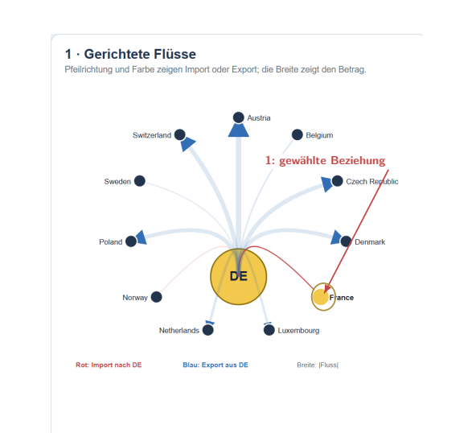
Abbildung 3: Frankreich ist ausgewählt. Knoten und Kante bleiben hervorgehoben; die rote Richtung steht für physischen Import nach Deutschland.
Der Befund ist für die Zielgruppe wichtig, weil er unmittelbar zeigt, warum Handel und physischer Fluss nicht synonym verwendet werden dürfen. Eine Tabelle könnte die beiden exakten Werte sogar schneller liefern, würde aber nicht gleichzeitig sichtbar machen, wie schwach die ausgewählte physische Kante im Vergleich zu starken Exportkanten nach Österreich, in die Schweiz oder nach Polen ist. Der Netzwerkgraph liefert den relationalen Kontext; der Tooltip liefert die Präzision.

5.2 Anwendung Visualisierung Zwei
Für die Woche vom 8. bis 14. Mai wird Frankreich gewählt und anschließend der 11. Mai 2025 um 11 Uhr UTC angeklickt. Die gestrichelte Vertikale in Abbildung 4 verbindet Erzeugungsmix und Frankreich-Fluss. In dieser Stunde beträgt die erneuerbare Leistung 58,961 GW, entsprechend 88,7% der dargestellten Gesamterzeugung von etwa 66,5 GW. Der Day-Ahead-Preis erreicht mit -250,32 EUR/MWh das Monatsminimum, während aus Frankreich physisch +1,382 GW importiert werden.
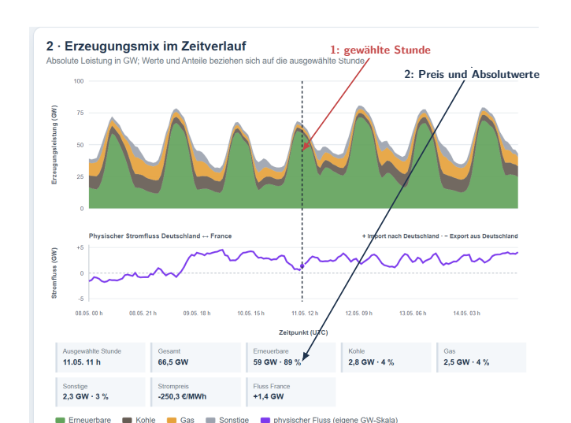
Abbildung 4: Monatliches Preisminimum. Die gemeinsame Zeitmarke verbindet erneuerbare Erzeugung, Frankreich-Fluss und Detailwerte.
Über den ganzen Mai korreliert der Preis mit der absoluten erneuerbaren Leistung mit r=-0,758, mit ihrem Anteil sogar mit r=-0,817. Dies ist ein sichtbares und statistisch gestütztes Monatsmuster, aber kein Kausalnachweis. Der einfache summierte physische Fluss korreliert dagegen nur mit r=0,084 mit dem Preis. Die Anwendung verhindert damit eine zu einfache Erzählung „mehr Export erklärt negative Preise“: Der konkrete Länderfluss, andere Erzeugungsarten, Nachfrage, Netzrestriktionen und Markteffekte können abweichen.
Ein Scatterplot von Preis und erneuerbarer Leistung wäre für die Korrelation präziser und ist eine sinnvolle spätere Ergänzung. Er würde jedoch die Reihenfolge der Stunden, Tagesmuster und den zeitgleichen Frankreich-Fluss verbergen. Für die Untersuchung eines Ereignisverlaufs ist die gekoppelte Zeitreihe geeigneter; für einen globalen Zusammenhang wäre der Scatterplot effizienter.

5.3 Anwendung Visualisierung Drei
Nach Rückkehr zum 48-Stunden-Fenster 3.-4. Mai wird die Matrixzelle Dänemark, 3. Mai um 12 Uhr angeklickt. Abbildung 5 markiert die vollständige Dänemark-Zeile und die 12-Uhr-Spalte als Fadenkreuz. Die aktive Zelle zeigt einen Export aus Deutschland von -1,710 GW. In derselben Spalte sind auch Österreich, Belgien, Tschechien, Luxemburg, Niederlande, Norwegen, Polen, Schweden und Schweiz blau oder nahe neutral, während Frankreich rötlich ist (+0,582 GW Import).
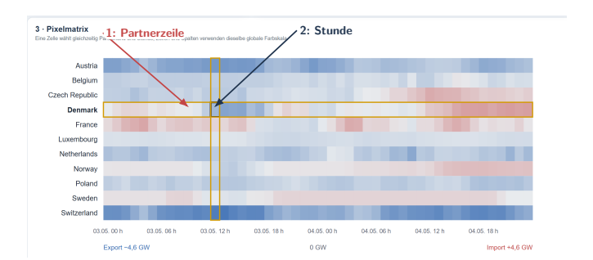
Abbildung 5: Auswahl der Zelle Dänemark, 03.05.2025 12 Uhr UTC. Das goldene Fadenkreuz macht beide gewählten Dimensionen sichtbar.
Die visuelle Aufgabe besteht nicht nur darin, einen Einzelwert abzulesen, sondern das gleichzeitige Länderprofil zu sehen. Das Muster legt nahe, dass der deutsche physische Austausch in dieser Stunde gegenüber vielen Partnern in Exportrichtung verlief, aber nicht gegenüber Frankreich. Die globale Farbskala macht die Sättigungen zeilenübergreifend vergleichbar. Eine Tabelle wäre für den Wert -1,710 GW genauer, verlangte für das Profil jedoch serielles Lesen von elf Zeilen. Elf Linien hätten stärkere Überdeckung. Die Matrix unterstützt das parallele Erkennen, die gekoppelten Detailansichten übernehmen die quantitative Prüfung.

6 Verwandte Arbeiten
Steiger et al. verbinden ein regelbasiertes Expertensystem mit mehreren koordinierten Ansichten für die Überwachung eines Smart Grids [10]. Eine Übersicht zeigt Zustände verteilter Netzelemente; eine Analyseansicht macht den Verarbeitungspfad von Alarmen nachvollziehbar. Gemeinsam mit diesem Projekt sind der Energiekontext, Details-on-Demand und die Selektion eines Elements, die eine zweite Ansicht aktualisiert. Der Unterschied liegt im Analyseziel: Steiger et al. unterstützen operative Störungsdiagnose und erklären automatische Regeln. Die vorliegende Anwendung arbeitet retrospektiv mit länderbezogenen Flüssen, Erzeugung und Preis; sie enthält weder Alarmmodell noch Handlungsempfehlung.
Jäger et al. untersuchen die Kombination topologischer und geografischer Information für das Management elektrischer Ausfälle [5]. Ihre Designstudie zeigt, dass getrennte Räume einen mentalen Abgleich verlangen, und nutzt interaktives Brushing-and-Linking. Das stützt die Entscheidung, Länderbeziehung und Zeitmuster koordiniert zu zeigen. Anders als dort ist Geografie für die Projektaufgabe keine zwingende Datendimension: Die Abstände und Formen der Länder erklären weder Flussbetrag noch Handel. Deshalb ersetzt ein kompakter radialer Graph die Kartenansicht. Eine künftige Erweiterung könnte eine Karte ergänzen, wenn reale Grenzkuppelleitungen und räumliche Engpässe einbezogen werden.
AMPLIO VQA von Stoffel et al. analysiert Simulationen für die Planung eines Microgrid-Erzeugungsmixes [11]. Beide Systeme behandeln mehrdimensionale zeitbezogene Energiedaten und kombinieren Überblick, Interaktion und Detail. AMPLIO vergleicht jedoch parametrisierte Planungsszenarien und unterstützt visuelle Anfragen; dieses Projekt untersucht gemessene historische Daten und einen nationalen grenzüberschreitenden Austausch. Die gestapelte Zeitreihe ähnelt dem gemeinsamen Bedarf, einen Mix über Zeit zu verstehen, während Netzwerk und Pixelmatrix speziell aus den Dimensionen Partnerland und Stunde abgeleitet sind.
Methodisch steht die Anwendung in der Tradition koordinierter multipler Ansichten. North und Shneiderman beschreiben Koordination als Grundlage für Brushing-and-Linking und Overview-and-Detail [8]. Die vorliegende Implementierung erlaubt Nutzenden zwar nicht, Ansichten frei zu konfigurieren, realisiert aber eine feste, domänenspezifische Kopplung über Land und Zeit. Die Pixelmatrix folgt dem Prinzip pixelorientierter Techniken, möglichst viele Einzelwerte gleichzeitig auf Bildschirmfläche abzubilden [6]; anders als allgemeine hochdimensionale Verfahren nutzt sie eine fachlich feste Ordnung der Achsen.
Insgesamt unterscheidet sich das Projekt von den drei Energiearbeiten durch die konkrete Kombination aus bilateralem Ländergraph, Erzeugungs-/Flusszeitreihe und Länder-Stunden-Matrix auf realen Energy-Charts-Daten. Es ist kleiner und nicht als Leitwartenwerkzeug evaluiert. Sein Beitrag liegt in einer nachvollziehbaren, auf eine Lehr- und Explorationszielgruppe zugeschnittenen Integration, nicht in einem neuen Visualisierungsalgorithmus.

7 Zusammenfassung und Ausblick
Das Projekt beantwortet die Ausgangsfrage nicht mit einer einzelnen Kennzahl, sondern mit einem nachvollziehbaren Analyseweg. Der gerichtete Netzwerkgraph zeigt Deutschlands bilaterale Rolle zu einer Stunde. Die gestapelte Zeitreihe verbindet absolute Erzeugung, relative Anteile, Preis und einen ausgewählten Länderfluss. Die Pixelmatrix verdichtet 8184 physische Flusswerte zu einem Überblick und dient zugleich als zweidimensionales Auswahlwerkzeug. Ein gemeinsamer Elm-Zustand hält Land, Stunde und Zeitfenster konsistent.
Für den Mai 2025 zeigt die Fallanalyse deutliche Preisunterschiede und einen starken negativen linearen Zusammenhang zwischen Preis und erneuerbarer Leistung. Gleichzeitig ist der Zusammenhang zwischen Preis und einfacher Summe der bilateralen physischen Flüsse schwach. Einzelne Länderbeziehungen können zudem kommerziell und physisch verschiedene Richtungen aufweisen. Damit liefert die Anwendung einen echten Mehrwert: Sie macht einfache Erklärungen prüfbar und führt von einem Muster unmittelbar zu konkreten absoluten Werten.
Die Rückmeldungen zum zweiten Zwischenstand führten zu sichtbaren und fachlichen Verbesserungen: Einheiten sind aus der Energy-Charts-Dokumentation belegt, der Zeitraum ist begründet und auswählbar, Anforderungen stehen vor den Techniken, Vorzeichen und Skalen sind beschriftet, Pfeil- und Liniengrößen sind angepasst, Matrixfarben sind global vergleichbar, weiße Zelllücken entfernt und jede Fallstudie besitzt eine annotierte Abbildung.
Sinnvolle Erweiterungen sind:
• frei wählbare Start- und Enddaten sowie serverseitig erzeugte Exporte,
• Drill-down von den vier Gruppen zu einzelnen Erzeugungstechnologien,
• ein ergänzender Scatterplot für Preis-Erzeugungs-Zusammenhänge,
• Vergleich physischer und kommerzieller Flüsse als Differenzansicht,
• saisonale oder mehrjährige Aggregation mit Zoom und Kalender-Hierarchie,
• eine Nutzerstudie mit Studierenden und energiewirtschaftlich Vorgebildeten.
Für längere Zeiträume müsste die Matrix aggregieren oder hierarchisch zoomen; sonst werden Stunden schmaler als wahrnehmbare Pixel. Außerdem sollte eine künftige Analyse Nachfrage, installierte Leistung, Wetter und Netzengpässe einbeziehen, bevor kausale Aussagen über Preis oder Fluss entstehen. In der aktuellen Form bleibt das System bewusst ein exploratives Werkzeug mit klar begrenzter Aussagekraft.

A Git-Historie
Die Entwicklung wurde in getrennten lokalen Commits dokumentiert. Der folgende Auszug wurde mit git log -oneline -decorate -graph -all erzeugt. Der öffentliche GitLab-Stand wird erst nach ausdrücklicher Freigabe hochgeladen.
* 0b279b9 Fallstudie und reproduzierbare Abbildungen ergänzen
* 1e34819 GitLab Pages und Projektdokumentation ergänzen
* e12b666 Daten- und Interaktionstests dokumentieren
* b6c805e Visualisierungen und Zeitraumsteuerung überarbeiten
* 4376a21 Datenpipeline auf Mai 2025 erweitern
* 79f38a9 Hochschul-GitLab mit bestehender Projekthistorie verbinden
|\
| * ff86945 Initial commit
* 969d7f3 2. Zwischenstand überarbeitet
* 3882dc7 2. Abbildung detailreicher und Zwischenbericht angepasst
* 693c16b GitHub hinzugefügt
* 23c6a28 Elm code sowie Zwischenstand aktualisiert
* 2c8bada Ordnerstruktur und erste zwischenstände

Der Bericht gehört nach der inhaltlichen und visuellen Endprüfung zu einem eigenen abschließenden Commit. Dessen Hash kann nicht Bestandteil des in diesem Commit erzeugten PDFs sein. Der Merge-Commit 79f38a9 verbindet die vorhandene Projekthistorie mit dem initialen Commit des öffentlichen Hochschul-GitLab-Projekts, ohne frühere Arbeit zu überschreiben.

B KI-gestützter Arbeitsprozess
Dieser Anhang fasst die Zusammenarbeit mit OpenAI Codex zusammen. Er ist kein wörtliches Gesprächsprotokoll, sondern beschreibt die schrittweise erteilten Arbeitsaufträge und die daraus entstandenen Ergebnisse. Thema, fachliche Prioritäten und Freigaben wurden vom Verfasser festgelegt. Codex unterstützte bei Recherche, Implementierungsentwürfen, Prüfungen und Formulierungen; die Zwischenergebnisse wurden jeweils betrachtet, besprochen und weiterentwickelt.

A: Themenwahl und Datenzugang
1. Zunächst wurden mehrere geeignete Energy-Charts-Themen gegenübergestellt. Danach wurde die Untersuchung von Deutschlands Importen, Exporten, Länderbeziehungen, Erzeugungsmix und Preisen als Leitfrage festgelegt.
2. Anschließend wurden der Datenbankzugang und das bereitgestellte Schema energycharts geprüft. Es folgten begrenzte PostgREST-Abfragen. Dabei wurden Datenquelle, HTTP-Endpunkte und Zugangshinweise getrennt von den exportierten Analysedaten dokumentiert.
3. Nach Rückfragen zu den Einheiten wurden die OpenAPI-Beschreibung von Energy-Charts und die tatsächlichen Wertebereiche geprüft. Erst danach wurden GW, MW, EUR/MWh und die Vorzeichenkonvention verbindlich festgelegt.
4. Für erste Tests wurden kleine Ausschnitte geladen. Nach erfolgreicher Prüfung wurde die Pipeline auf den vollständigen Mai 2025 mit 744 Stunden und elf Partnerländern erweitert.

B: Elm-Visualisierungen und Interaktion
1. Der erste Prototyp verband einen gerichteten Ländergraphen, eine Zeitreihe und eine Pixelmatrix. Vorläufige Python-Abbildungen wurden danach vollständig durch SVG-Ansichten aus Elm ersetzt; Python blieb nur für Datenexport und Validierung zuständig.
2. Die Bedienung wurde gemeinsam schrittweise geprüft: Land im Netzwerk wählen, Stunde in der Zeitreihe setzen und Land plus Stunde über eine Matrixzelle auswählen. Unabhängige Anwendungsfälle wurden deutlicher voneinander getrennt, damit Auswahlzustände nicht als feste Klickfolge missverstanden werden.
3. Bei der Besprechung des Zeitdiagramms fiel auf, dass absolute Werte und Skalen fehlten. Daraufhin kamen eine beschriftete GW-Y-Achse, eine eigene symmetrische Flussskala, absolute Detailwerte und relative Anteile hinzu.
4. Die Professorenhinweise wurden anschließend als Änderungsaufgaben umgesetzt: kleinere Pfeile, stärkere Maximallinien, mehrere Zeitfenster, globale Matrixfarben, eine Nullwertfarbe ohne weiße Lücken und sichtbarere Auswahlmarkierungen.
5. Nach jedem größeren Schritt wurden Elm-Build, Datensatzregeln und die relevanten Interaktionen erneut geprüft. Die finalen Abbildungen entstanden reproduzierbar aus festgelegten Zuständen der laufenden Elm-Anwendung.

C: Berichtsrevision und Abschluss
1. Zunächst entstanden ein knapper Projektplan und zwei bearbeitbare Zwischenstände. Die Rückfragen des Verfassers zu Abbildungen, Bedienung und Formulierungen führten jeweils zu gezielten Überarbeitungen.
2. Für den Abschluss wurden Berichtsvorlage, Protokoll und sämtliche Kommentare zum zweiten Zwischenstand ausgewertet. Daraus entstand die feste Gliederung; die Umsetzung jeder Rückmeldung ist in Anhang C nachvollziehbar.
3. Quellen zu Energy-Charts, PostgREST, Elm und verwandten Arbeiten wurden recherchiert und als BibTeX-Einträge eingebunden. Aussagen zu Einheiten und Datenbedeutung wurden auf Primärquellen zurückgeführt.
4. Text, Tabellen und annotierte Screenshots wurden anschließend in LaTeX zusammengeführt. Der Bericht wurde kompiliert, vollständig gerendert und Seite für Seite visuell geprüft.
5. Änderungen an Daten, Visualisierungen, Experimenten, Dokumentation und Bericht wurden in getrennten lokalen Git-Commits festgehalten. Ein Upload in das öffentliche Hochschul-GitLab erfolgt erst nach ausdrücklicher Freigabe.

C Umsetzung des Feedbacks zum zweiten Zwischenstand
Rückmeldung | Umsetzung
Text ausbauen; Text direkt unter Einleitung | Zielproblem und Forschungsfrage stehen vor Unterabschnitt 1.1; alle Kapitel wurden fachlich ausgearbeitet.
Forschungsfrage gehört in Kapitel 1 | In Abschnitt 1 als hervorgehobene Leitfrage platziert.
Anwendungshintergrund ergänzen | Physischer Fluss, Handel, Gebotszone, Erzeugungsmix und Preis werden in Abschnitt 1.1 erläutert.
Einheiten nicht raten | Offizielle OpenAPI als Quelle; MW/GW-Transformation, Vorzeichen und EUR/MWh in Abschnitt 2 dokumentiert.
Zeitraum begründen | Vollständiger Mai 2025, Umfang und Kontraste in Abschnitt 2 begründet.
Anforderungen unabhängig von Techniken | Erst Aufgaben und Anforderungen in Abschnitten 3.1 und 3.2, danach Visualisierungsauswahl.
Pfeilspitzen kleiner | SVG-Marker von 6 auf 4 Einheiten reduziert.
Maximale Linienbreite größer | Kodierung auf bis zu 21,5 SVG-Einheiten erweitert.
Plus/Minus in Zeitreihe erklären | Sichtbare Vorzeichenlegende im Fluss-Teilplot und Erläuterung in Abschnitt 3.3.2.
Andere Zeiträume auswählbar? | 48 Stunden, 7 Tage, Monat sowie Vor-/Zurück-Navigation umgesetzt.
Weiße Matrixlücken prüfen | Zellkonturen entfernt; Nullwerte hellgrau statt weiß kodiert.
Nutzen der Auswahl erklären | Matrix wählt Land und Stunde gleichzeitig; goldene Zeilen-/Spaltenmarkierung in Abschnitt 3.4.
Farbtöne zeilenübergreifend vergleichbar? | Ein globales Monatsmaximum steuert alle Matrixzellen; numerische Legende ergänzt.
Abbildung für jeden Anwendungsfall | Annotierte Abbildungen 3 bis 5 ergänzt.

Literatur
[1] Wolfgang Aigner, Silvia Miksch, Heidrun Schumann und Christian Tominski. Visualization of Time-Oriented Data. Springer, 2011.
[2] Bundesnetzagentur. Stromhandel und physikalischer Stromfluss. https://www.smard.de/page/home/wiki-article/518/596/stromhandel-und-physikalischer-stromfluss, 2026. Abgerufen am 10.09.2026.
[3] Elm Project. The Elm Architecture. https://guide.elm-lang.org/architecture/. Abgerufen am 10.09.2026.
[4] Fraunhofer ISE. Energy-Charts API: OpenAPI Description. https://api.energy-charts.info/openapi.json, 2026. Abgerufen am 10.09.2026.
[5] Alexander Jäger, Sebastian Mittelstädt, Daniela Oelke, Sonja Sander, Axel Platz, Gies Bouwman und Daniel A. Keim. Lessons on combining topology and geography - visual analytics for electrical outage management. EuroVis Workshop on Visual Analytics, 2016.
[6] Daniel A. Keim. Designing pixel-oriented visualization techniques: Theory and applications. IEEE Transactions on Visualization and Computer Graphics, 6(1):59-78, 2000.
[7] Tamara Munzner. A nested process model for visualization design and validation. IEEE Transactions on Visualization and Computer Graphics, 15(6):921-928, 2009.
[8] Chris North und Ben Shneiderman. Snap-together visualization: can users construct and operate coordinated visualizations? International Journal of Human-Computer Studies, 53(5):715-739, 2000.
[9] PostgREST Project. Tables and views: Limits and pagination. https://docs.postgrest.org/en/stable/references/api/tables_views.html. Abgerufen am 10.09.2026.
[10] Michael Steiger, Thorsten May, James Davey und Jörn Kohlhammer. Visual analysis of expert systems for smart grid monitoring. EuroVis Workshop on Visual Analytics, Seiten 43-47, 2013.
[11] Andreas Stoffel, Lei Zhang, Stefan H. Weber und Daniel A. Keim. Amplio VQA - a web based visual query analysis system for micro grid energy mix planning. EuroVis Workshop on Visual Analytics, Seiten 73-77, 2012.

